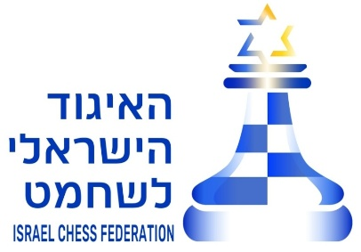

אליפות הצפון לקבוצות שחקנים ותיקים
הנכם מוזמנים לאליפות הצפון לקבוצות שחקנים ותיקים מסורתית שתתקיים בתאריך: 19/12, יום שישי במועדון השחמט קרית ים. מוזמנים שחקנים 65+, נשים 50+.
הפרסים 2000₪ מטעם האיגוד הישראלי לשחמט. פרסים כספיים וגביעים.
הרכב קבוצות: בכל קבוצה ישחקו 4 שחקנים מאותו מועדון. אם חסר שחקן במועדון ניתן לשלב בקבוצה שחקן ממועדון אחר. ניתן להרכיב קבוצה משחקנים בודדים.
קצב המשחקים: 15+5, 5 סיבובים
לו"ז:
9:30-10:00 התייצבות
10:00-15:00 משחקים
15:00 טקס סיום
פרסים:
800₪ +גביע מקום ראשון
600₪ +גביע מקום שני
400₪ +גביע מקום שלישי
יוגש כיבוד קל
דמי השתתפות 100₪ לקבוצה. ההרשמה עד התאריך: 15/12
מארגנת ושופטת התחרות – אולגה וולקוב

בהצלחה!

